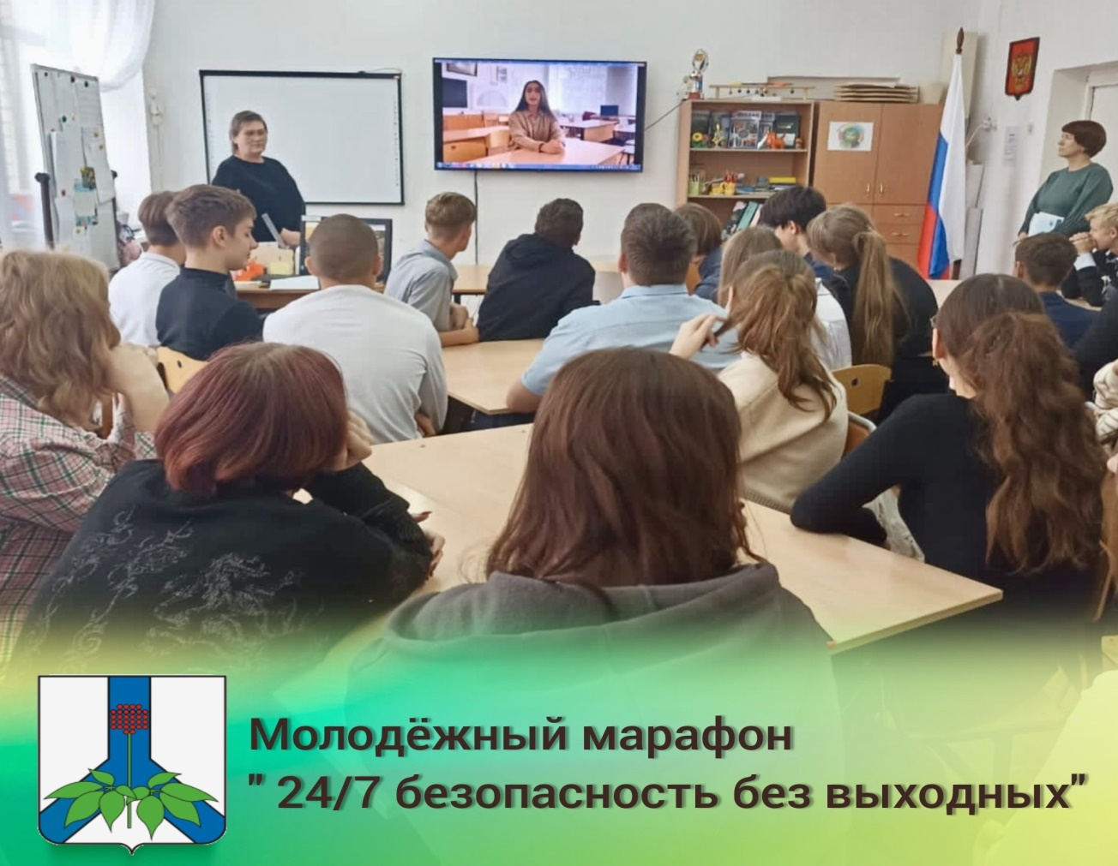

Марафон пройдет в муниципальных образовательных учреждениях Дальнеренченского муниципального района по тематике охраны труда с применением интерактивных форм обучения по вопросам культуры безопасности и особенностей трудоустройства несовершеннолетних граждан и их трудовой деятельности.
Цель мероприятия: формирование культуры безопасного труда среди молодежи.

